**Cronograma do Projeto**

|  |  |
| --- | --- |
| **Data** | **Descrição** |
| 16/05/2023 | Definição da equipe e tema do projeto |
| 26/05/2023 | Organização dos membros da equipe para saber quem vai fazer o que. |
| 01/06/2023 | Projeto iniciado, agora trabalhando no topo do site |
| 02/06/2023 | Mudamos algumas coisas no topo de nosso site do projeto inicial. |
| 04/06/2023 | Colocamos cores diferente |
| 05/06/2023 | Terminando o corpo do site e discutindo nós iriamos fazer daqui para frente |
| 14/06/2023 | Finalizando projeto final |

**Equipe de desenvolvimento**

|  |  |
| --- | --- |
| **Nome** | **Função** |
| **Josélio Félix do Nascimento Júnior** | **Desenvolvedor** |
| **Jonatha Nunes Vicente** | **Desenvolvedor** |

# Introdução

Este documento especifica os requisitos do sistema *xxxxxxxxxx.* fornecendo aos desenvolvedores e stakeholders as informações necessárias para o projeto e implementação, assim como para a realização dos testes e homologação do sistema.

### O Projeto consiste na criação de um sistema web voltado à parte de venda de moedas em determinado jogo.

**Link do repositório**: <https://github.com/Joseliofelix/JJ-Coins/tree/patch-1>

Descrição geral do sistema

O sistema deve permitir ao usuário comprar moeda em um jogo online.

# Requisitos funcionais

[UC001] Navegação

**Descrição:** O site deve oferecer opções de navegação para os usuários, permitindo que eles acessem diferentes seções do site, tais como "INÍCIO", "QUEM SOMOS" e "SUPORTE". Essas opções de navegação devem estar presentes no cabeçalho do site, em forma de links clicáveis, para facilitar a navegação entre as páginas.

**Atores**: Usuário

* **Especificação dos Atributos:**

**EA1 – Navegar sobre o site**

|  |  |  |  |  |
| --- | --- | --- | --- | --- |
| **Dados** | | | | |
| **Atributo** | **Tipo** | **Tam.** | **Máscara** | **Obrig.** |
| **Inicio** | Texto |  |  |  |
| **Quem somos** | Texto |  |  |  |
| **Suporte** | Texto |  |  |  |

[UC002] Reprodução de Vídeo

**Descrição:** O site inclui um vídeo que é reproduzido automaticamente quando a página for carregada. O vídeo deve ser exibido em uma área designada e deve ser configurado para iniciar a reprodução automaticamente, garantindo uma experiência visual imediata para os usuários que acessam o site. A reprodução do vídeo deve ser silenciada para evitar a reprodução de áudio indesejado, a menos que o usuário escolha ativar o som manualmente.

**Atores**: Usuário.

[UC003] Formulário de Compra

**Descrição:** O site deve disponibilizar um formulário de compra no qual os usuários possam inserir informações relevantes para a aquisição de Valorant Points. O formulário deve incluir campos para o número do cartão de crédito, nome no jogo, mês de expiração, ano de expiração e código de segurança (CVV). Esses campos devem ser claramente identificados e ter validações adequadas para garantir que os dados inseridos sejam corretos e válidos.

**Atores**: Usuário.

* **Mensagens :**

|  |  |
| --- | --- |
| **M1** | Campos obrigatórios não preenchidos. |

* **Especificação dos Atributos:**

**EA1 – Solicitação de Compra**

|  |  |  |  |  |
| --- | --- | --- | --- | --- |
| **Dados** | | | | |
| **Atributo** | **Tipo** | **Tam.** | **Máscara** | **Obrig.** |
| **Nome no jogo** | Texto |  |  | X |
| **Mês de expiração** | Texto |  |  | X |
| **CVV** | Texto |  |  | XXX |

[UC004] Interação com Cartão

**Descrição:** O site deve permitir que os usuários interajam com uma representação visual de um cartão de crédito, à medida que preenchem o formulário de compra. Essa interação visual proporcionará uma experiência mais imersiva e envolvente para os usuários. Conforme os usuários inserem as informações relevantes nos campos do formulário, como número do cartão, nome completo e datas de expiração, essas informações devem ser refletidas em tempo real na representação visual do cartão de crédito exibida na página

**Atores**: Usuário

* **Mensagens :**

|  |  |
| --- | --- |
| **M1** | Campos obrigatórios não preenchidos. |

* **Especificação dos Atributos:**

**EA1 – Interação com o cartão.**

|  |  |  |  |  |
| --- | --- | --- | --- | --- |
| **Dados** | | | | |
| **Atributo** | **Tipo** | **Tam.** | **Máscara** | **Obrig.** |
| **Número do cartão** | Texto | 16 |  | XXXX-XXXX-XXXX-XXXX |
| **Nome do cartão** | Texto |  |  | X |
| **Data de expiração** | Texto |  |  | X |
| **CVV** | Texto | 3 |  | XXX |

# Requisitos não-funcionais

[NF001]Usabilidade

**A interface intuitiva** o design do site deve ser intuitivo, com uma interface limpa e organizada. Os elementos de navegação, como menus e botões, devem ser facilmente identificáveis e estar posicionados de forma consistente em todas as páginas.

Facilidade na hora da compra o processo de compra de Valorant Points deve ser simples e direto. Os usuários devem ser guiados por etapas claras, com instruções fáceis de entender. O site deve oferecer diferentes opções de pagamento e métodos de compra, facilitando a escolha do usuário.

|  |  |  |  |  |  |  |
| --- | --- | --- | --- | --- | --- | --- |
| **Prioridade**: | ◼ | Essencial | 🞎 | Importante | 🞎 | Desejável |

# Diagramação e prototipaçãos UML

Esboço de Página Inicial

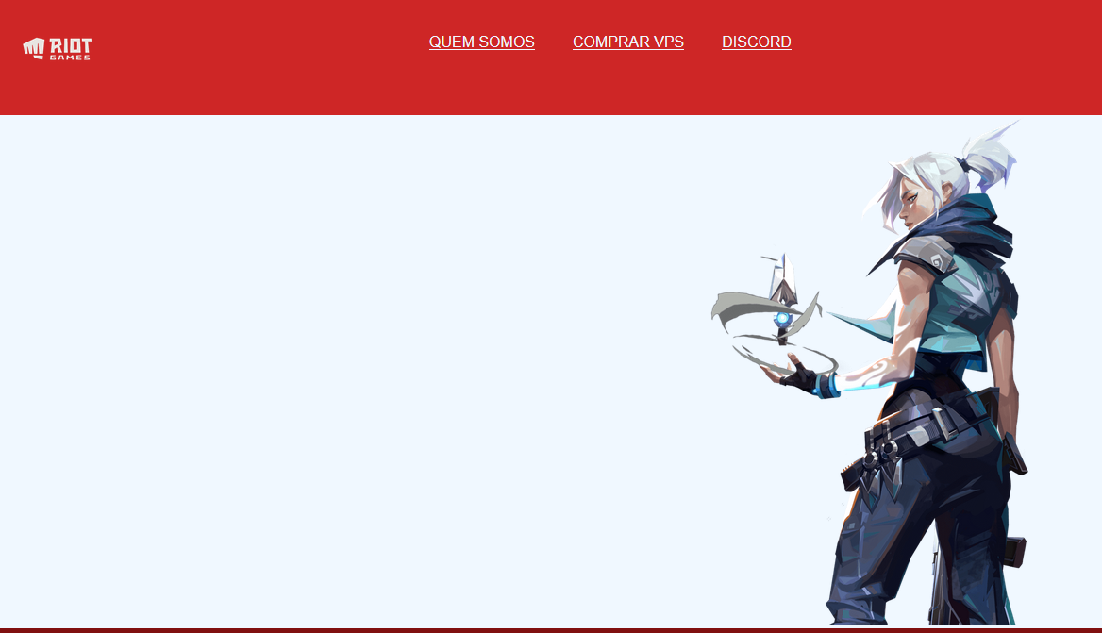

Página Inicial após as primeiras alterações

Parte superior do site

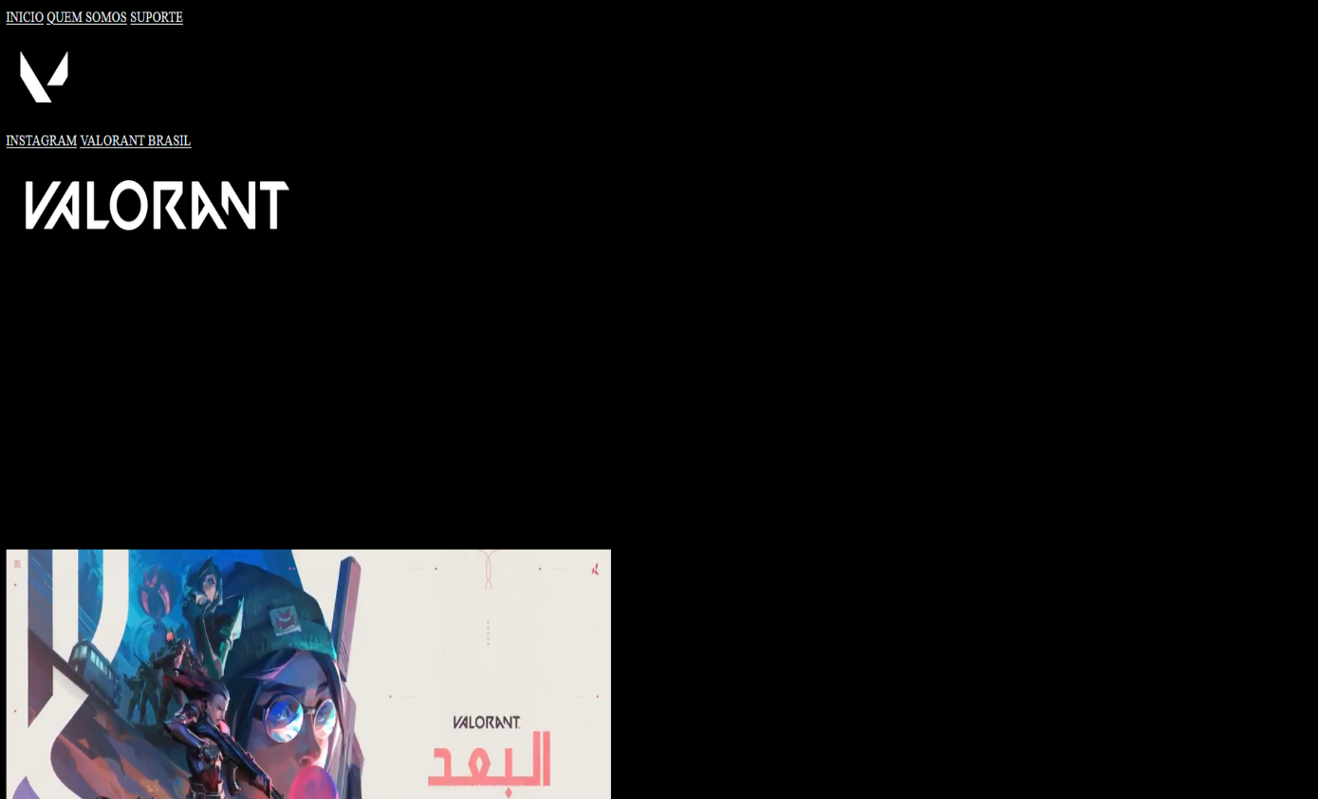

Parte inferior do site

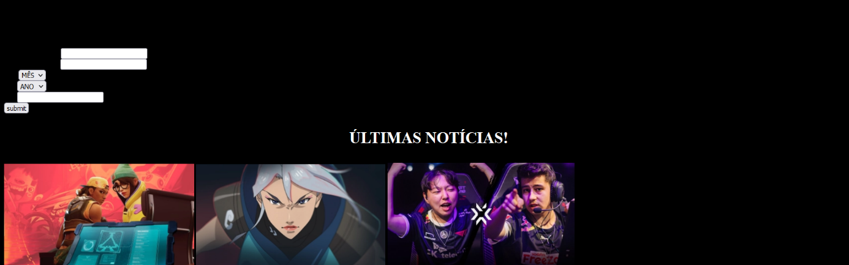

Página inicial já finalizada

Parte superior do site

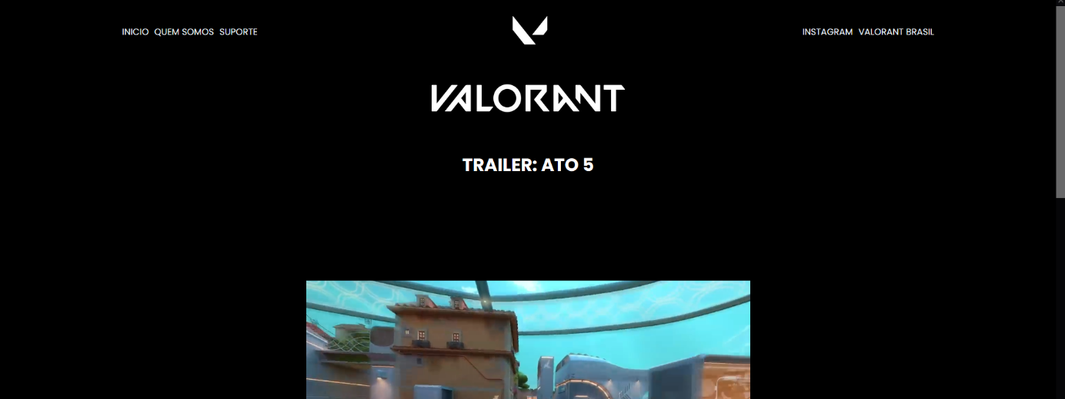

Parte central do site

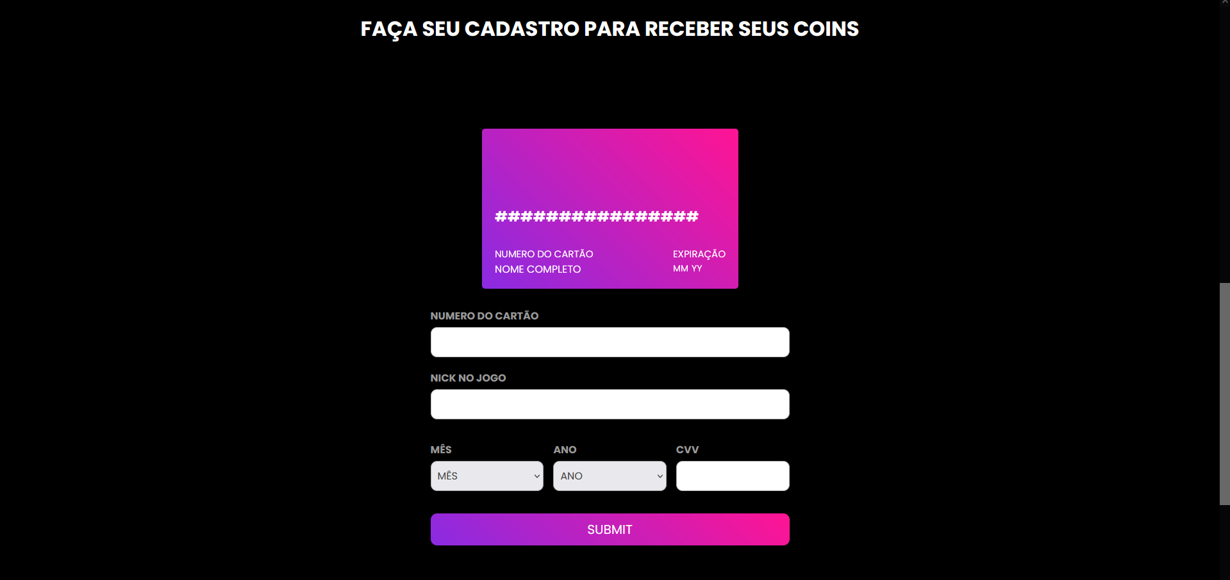

Parte inferior do site



LINK DO VÍDEO MOSTRANDO O SITE:

https://drive.google.com/file/d/1sTtdvOJYLHp44Ryt00Drg92RtpZF5hHS/view?usp=sharing